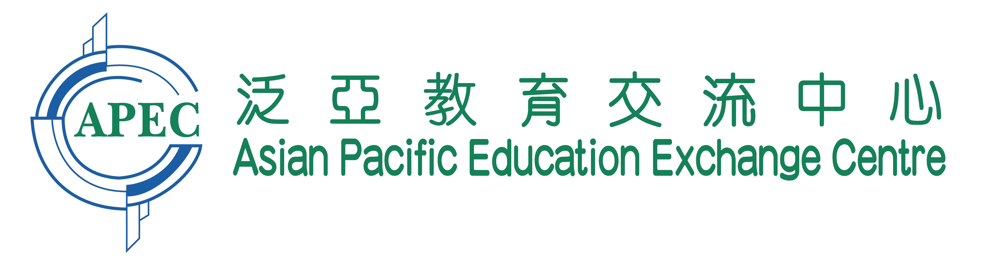

「2009 上海蘇州經濟、文化考察交流團」
行前簡介會通知

各位同學：
感謝你參加「2009 上海蘇州經濟、文化考察交流團」，現謹通知你的報名申請已獲接納。爲了讓同學們對於是次培訓和交流活動有全面的瞭解，做好出發前的準備工作，現邀請同學出席行前簡介會，請務必準時參加。詳情如下：

日 期： 2009年7月11日 (星期六)
時 間： 上午10:00至12:00 （9:45開始接待）
地 點： 九龍何文田佛光街80號
香港公開大學何文田教學中心何文田廣場1樓101A課室
（特別注意：何文田廣場下車，詳細乘車路綫見地圖）

內 容： - 特邀嘉賓演講
- 上海蘇州經濟、文化考察交流團簡介
- 介紹內地環境、出發安排及各注意事項
- 分組認識組員
- 派發團刊小冊子、團衣以及旅游綜合保險單
註：請携帶近期免冠彩色或黑白照片2張（用於證書）於7月11日簡介會當日遞交

泛亞教育交流中心 謹上
2009年7月2日

附： 「家長同意書」一份

附：
2009 上海蘇州經濟、文化考察交流團
家 長 同 意 書

敬請7月8日前傳真號碼：2185 6201

爲了確保同學參加「2009上海蘇州經濟、文化考察交流團」得到家長的同意，同時在緊急情况下，可及時與學生家長取得聯係，現附上「家長同意書」乙份，敬請家長填妥後，於7月8日之前傳真至本中心 或 於7月11日行前介紹會時親身遞交。如有查詢，歡迎致電本中心2895 2260。
本人同意我的子女 同學參加於2009年7月21日至26日在上海舉辦的 「2009上海蘇州經濟、文化考察交流團」。

家長姓名： 與同學關係： 緊急聯絡電話：

家長簽署： 日期：

日期：2009年7月2日

